PREFA Rohrschelle ohne Dorn

PREFA

Eigenschaften

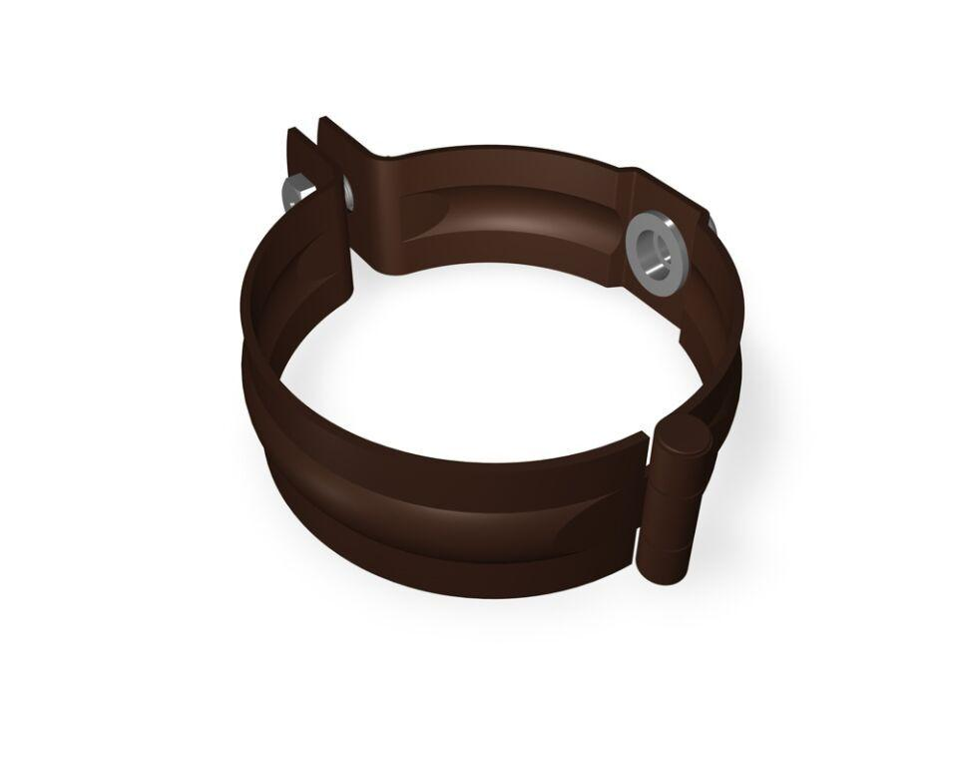

Farbton

anthrazit, braun, dunkelgrau, grau, grün, hellgrau, rot, schwarz, silber, weiß

Produkt

Rohrschellen

Werkstoff

Aluminium

Breite (mm)

30,00 - 150,00

Höhe (mm)

20,00 - 80,00

Länge (mm)

80,00 - 150,00

Nennweite DN

60,00 - 150,00